**新 书 推 荐**

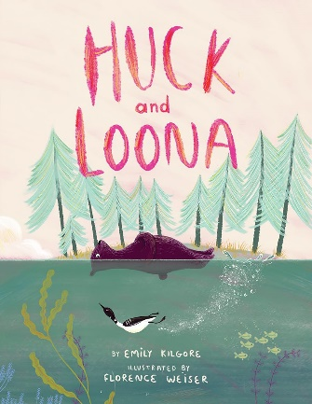**中文书名：《哈克和露娜》**

**英文书名：Huck and Loona**

**作 者：Emily Kilgore and Florence Weiser**

**出 版 社：Beaming Books**

**代理公司：DeFiore / ANA**

**页 数：32页**

**出版时间：2024年10月**

**代理地区：中国大陆、台湾**

**审读资料：电子稿**

**类 型：儿童故事绘本**

**内容简介：**

**好朋友小熊哈克和潜鸟露娜做什么都在一起，直到他们分开。要维护他们的友谊，这对可爱的北方动物需要有创造性的思维。**

这是一个关于友谊、冲突以及在分歧之后寻找前进道路的故事。

哈克（Huck）和露娜（Loona）喜欢在大北林区（the Great Northwoods）共度时光。从看云到钓鱼，两人什么都想一起做。当发现自己有时想做不同的事情，或者有些活动对方根本做不了时，他们担心自己的友谊就此结束。

《哈克和露娜》以友谊、个性、妥协和优雅为主题，让孩子们学会拥抱自己的独特性，与他人沟通，建立健康的人际关系，帮助他们成长和茁壮成长。

**作者简介：**



**艾米丽·基尔戈（Emily Kilgore）**是一位教育家和绘本作家。她致力于分享能将人们团结在一起的图书。她还著有*The Whatifs*、*The Iheards*和*The Christmas Book Flood*。她与丈夫、儿子和小猫住在明尼阿波利斯。

**弗洛伦斯·韦泽（Florence Weiser）**是一位常驻比利时的法国插画家。她在卢森堡长大，曾在布鲁塞尔学习插画，后在巴黎专攻图形和网页设计。韦泽为世界各地的出版商绘制了大量儿童图书。

**内页插图：**

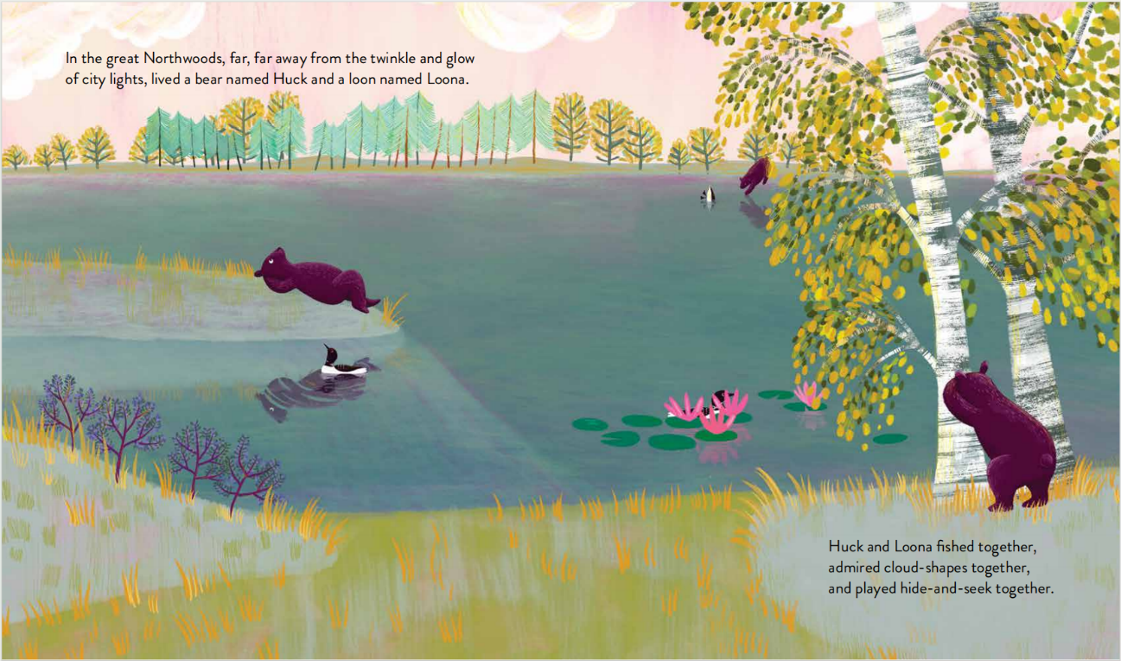

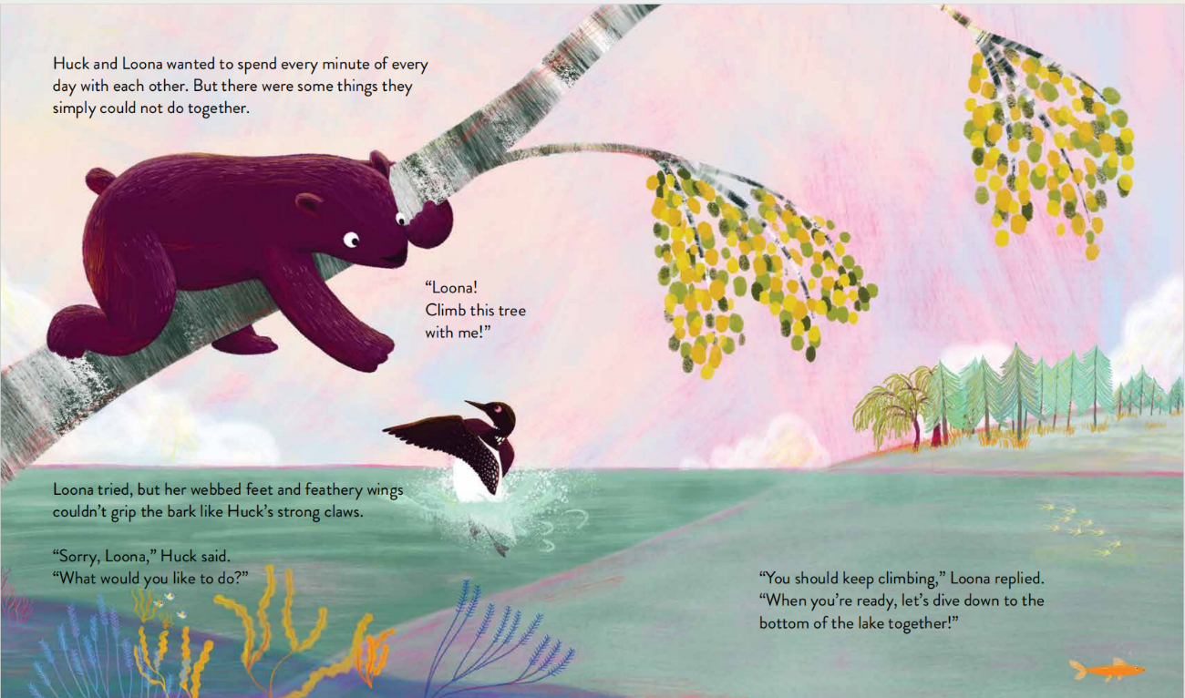

**感谢您的阅读！**

**请将反馈信息发至：版权负责人**

**Email**：[Rights@nurnberg.com.cn](mailto:Rights@nurnberg.com.cn)

安德鲁·纳伯格联合国际有限公司北京代表处

北京市海淀区中关村大街甲59号中国人民大学文化大厦1705室, 邮编：100872

电话：010-82504106, 传真：010-82504200

公司网址：[http://www.nurnberg.com.cn](http://www.nurnberg.com.cn/)

书目下载：<http://www.nurnberg.com.cn/booklist_zh/list.aspx>

书讯浏览：<http://www.nurnberg.com.cn/book/book.aspx>

视频推荐：<http://www.nurnberg.com.cn/video/video.aspx>

豆瓣小站：<http://site.douban.com/110577/>

新浪微博：[安德鲁纳伯格公司的微博_微博 (weibo.com)](https://weibo.com/1877653117/profile?topnav=1&wvr=6)

微信订阅号：ANABJ2002

